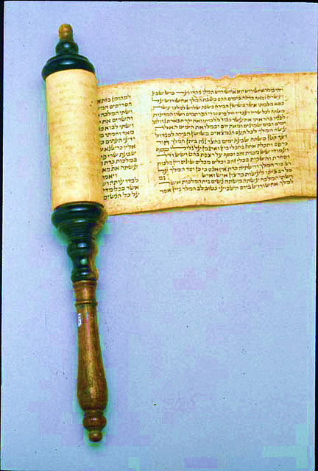
קריאת מגילה לכל המשפחה

בבית הכנסת בארותיים
מוצ"ש, 11/3/16
התכנסות בשעה 18.30
מחרוזת שירי פורים
תפילת ערבית
קריאת המגילה
כיבוד קל ומתנות לילדים

